FastGPT 智能体平台方案说明

1. 平台概述

1.1 项目背景
FastGPT 是一个面向企业知识资产与业务流程的智能体平台，融合大语言模型（LLM）、知识库构建与可视化工作流编排能力。平台基于 Apache 2.0 协议开源，既支持私有化部署，也提供公有云服务，能够在统一环境中完成数据接入、智能问答与业务自动化。
FastGPT 是一个基于 LLM 大语言模型的知识库问答系统，将智能对话与可视化编排完美结合，让 AI 应用开发变得简单自然。无论您是开发者还是业务人员，都能轻松打造专属的 AI 应用。
FastGPT 提供完整的数据智能化解决方案，从数据导入、预处理到知识匹配，再到智能问答，全流程自动化。配合可视化的工作流设计，轻松打造专业级 AI 应用。
FastGPT 完全对齐 OpenAI 官方接口，支持一键接入企业微信、公众号、飞书、钉钉等平台，让 AI 能力轻松融入您的业务场景。
这些原有能力说明 FastGPT 天生具备“数据即服务、模型即服务”的底座优势。平台不仅关注模型推理结果，更强调将企业存量文档和业务流程转化成可调用的知识资产，从而支持常见的客服问答、内部制度检索、营销素材生成等应用场景。通过兼容主流企业协同入口，FastGPT 能成为企业数字化转型的统一 AI 中枢，既满足业务部门快速搭建的诉求，也符合信息化部门对安全与可控的要求。
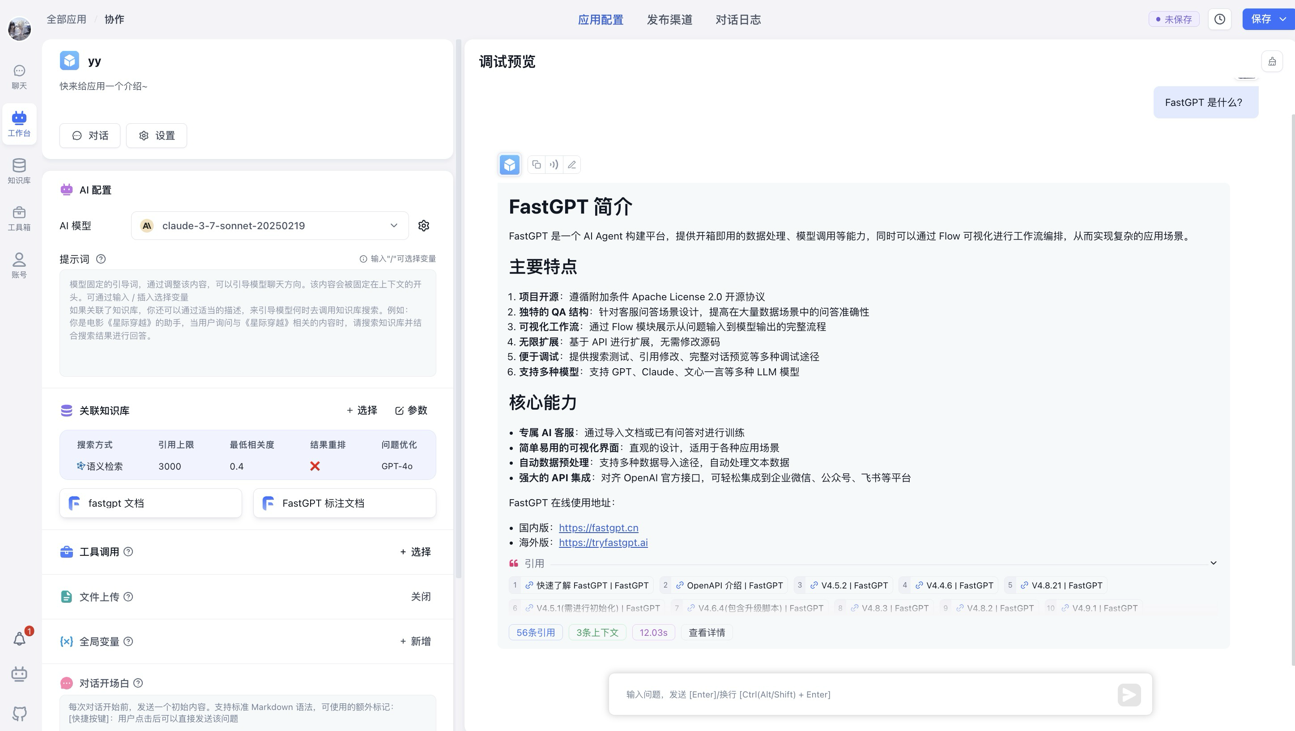
FastGPT 平台界面

1.2 核心目标
- 让业务团队在零代码环境下快速搭建定制化 AI 应用。
- 将企业内部非结构化资料转换为可检索、可调用的知识库。
- 借助可视化流程与工具插件，实现多模型协同与外部系统集成。
- 提供安全、可控的管理体系，满足多团队、多角色协作。
这些目标进一步细化为以下落地指标：
- 交付效率：通过模板化工作流与一键部署能力，让业务部门能够在数小时内完成试点项目的搭建与演示。
- 知识覆盖率：配合知识库质检与多模型协同，实现关键业务场景 95% 以上的问题命中率，并支持持续迭代。
- 运营可控性：全链路日志、权限体系与指标看板帮助管理者掌握消耗、效果和风险，实现“可观测、可诊断、可追溯”。
- 集成开放性：开放 API、Webhook 与插件机制确保平台可与 CRM、ERP、OA、数据中台等现有系统联动，不改变既有流程即可获得智能化增益。

2. 总体设计

2.1 核心定位
FastGPT 将自身定位为“知识驱动的 AI Agent 平台”，以知识库为中心，串联模型管理、函数工具库及应用运营能力。平台通过 Flow 工作流引擎组织业务流程，利用模型与工具的组合执行复杂任务，并以开放 API 支撑企业级集成。
FastGPT 从 V4.0 版本开始采用新的交互方式来构建 AI 应用。使用了 Flow 节点编排（工作流）的方式来实现复杂工作流，提高可玩性和扩展性。不过也提高了上手的门槛，有一定开发背景的用户使用起来会比较容易。
在程序中，节点可以理解为一个个 Function 或者接口。可以理解为它就是一个步骤。将多个节点一个个拼接起来，即可一步步地实现最终的 AI 输出。
基于这种“节点化 + 工作流”的设计思想，平台把传统后端开发中常见的函数调用、条件判断、循环控制等概念进行可视化封装，形成业务人员也能理解的“模块拼装”体验。对外开放的 API 与 Webhook 能够把平台纳入现有 IT 体系，形成“知识驱动 + AI 决策 + 工具执行”的闭环，实现真正的智能体编排。
同时，FastGPT 在定位上强调以下三个关键价值：
- 以知识为核心：通过标准化的知识库建模、RAG 检索、引用可追溯等能力，确保任意模型调用都基于可信知识源展开，避免“黑盒化”决策。
- 以场景为导向：平台内置客服、营销、运营、内部协同等多种模板，并支持自定义节点组合，帮助业务人员围绕实际流程快速构建智能体。
- 以运营为保障：从资源隔离、团队协作、配额治理到成本统计、指标分析，提供从试点到规模化推广全周期的运营工具，确保项目上线后持续产生业务价值。
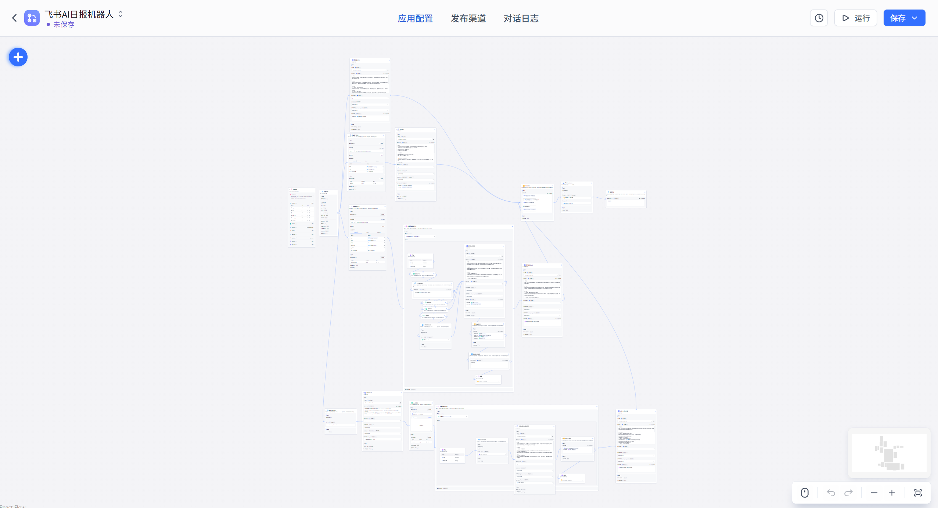
平台核心能力示意

3. 业务流设计

3.1 数据源与接入方法
- 本地与在线文档导入：支持 TXT、Markdown、PDF、Word、PPT、CSV、Excel 等多格式上传，并提供 QA 拆分、直接分段、手动录入及 CSV 模板批量导入等模式。
- 第三方知识库融合：通过 API 文件库、语雀文档库、Web 同步和自建 Hook，可按接口规范自动拉取外部文件树与内容，结合 Token 身份认证实现定向同步。
- 实时数据接口：利用 HTTP 请求模块或 Laf 函数调用模块，从业务系统、检索引擎、数据服务实时拉取最新信息，作为对话依据或工具节点输入。
FastGPT 提供了模板导入功能，让用户可以通过预设的 CSV 模板格式批量导入问答对数据。这种方式特别适合已经有结构化问答数据的用户，可以快速将数据导入到知识库中。
上传内容这里有四种模式：手动输入（手动输入问答对，是最精准的数据）；QA 拆分（选择文本文件，让 AI 自动生成问答对）；直接分段（选择文本文件，直接将其按分段进行处理）；CSV 导入（批量导入问答对）。
API 文件库能够让用户轻松对接已有的文档库，只需要按照 FastGPT 的 API 文件库规范，提供相应文件接口，然后将服务接口的 baseURL 和 token 填入知识库创建参数中，就能直接在页面上拿到文件库的内容，并选择性导入。
综合来看，FastGPT 的数据接入链路覆盖“文件上传—结构化拆分—第三方知识库同步—实时接口拉取”四大阶段，既能处理批量离线资料，也能满足对时效性要求极高的业务场景。例如在投标方案评审场景中，用户可批量导入历年标书，配合 HTTP 模块实时查询最新政策通知，大幅提升答疑效率。
在实施过程中，可按照以下步骤落地数据接入：
- 数据盘点：梳理企业现有文档、FAQ、系统接口、外部知识源，明确敏感级别与更新频率。
- 接入策略设计：确定哪些数据走一次性导入、哪些走周期同步、哪些走实时接口，并为不同类别配置清洗、脱敏、标签策略。
- 工具链整合：通过 FastGPT 提供的 CSV 模板、API 文件库、WebSync、语雀等适配器，快速建立数据通道；对于自建系统，通过 HTTP/Laf 节点完成对接。
- 验证与监控：上线前进行抽样比对、召回准确率校验，上线后通过处理状态、引用日志、自动质检报告持续监控数据质量。

3.2 知识化处理与构建方法
- 库-集合-数据三级结构：知识库由“库、集合、数据块”组成，细粒度管理内容，最小查询单位为库级。
- 多向量映射与混合检索：文本块自动生成 Embedding 并写入 PostgreSQL（PG Vector）与 MongoDB，支持语义检索、全文检索、混合检索与 ReRank 二次排序，确保召回与精准度平衡。
- 问题优化与引用控制：系统在检索前先进行指代消解与问题扩展，提高连续对话命中率，并以 Token 上限和相关度阈值控制引用内容。
- 批量处理与模板化：通过 CSV 模板、API 文件库等机制批量导入问答对或结构化资料，提升知识资产上线效率。
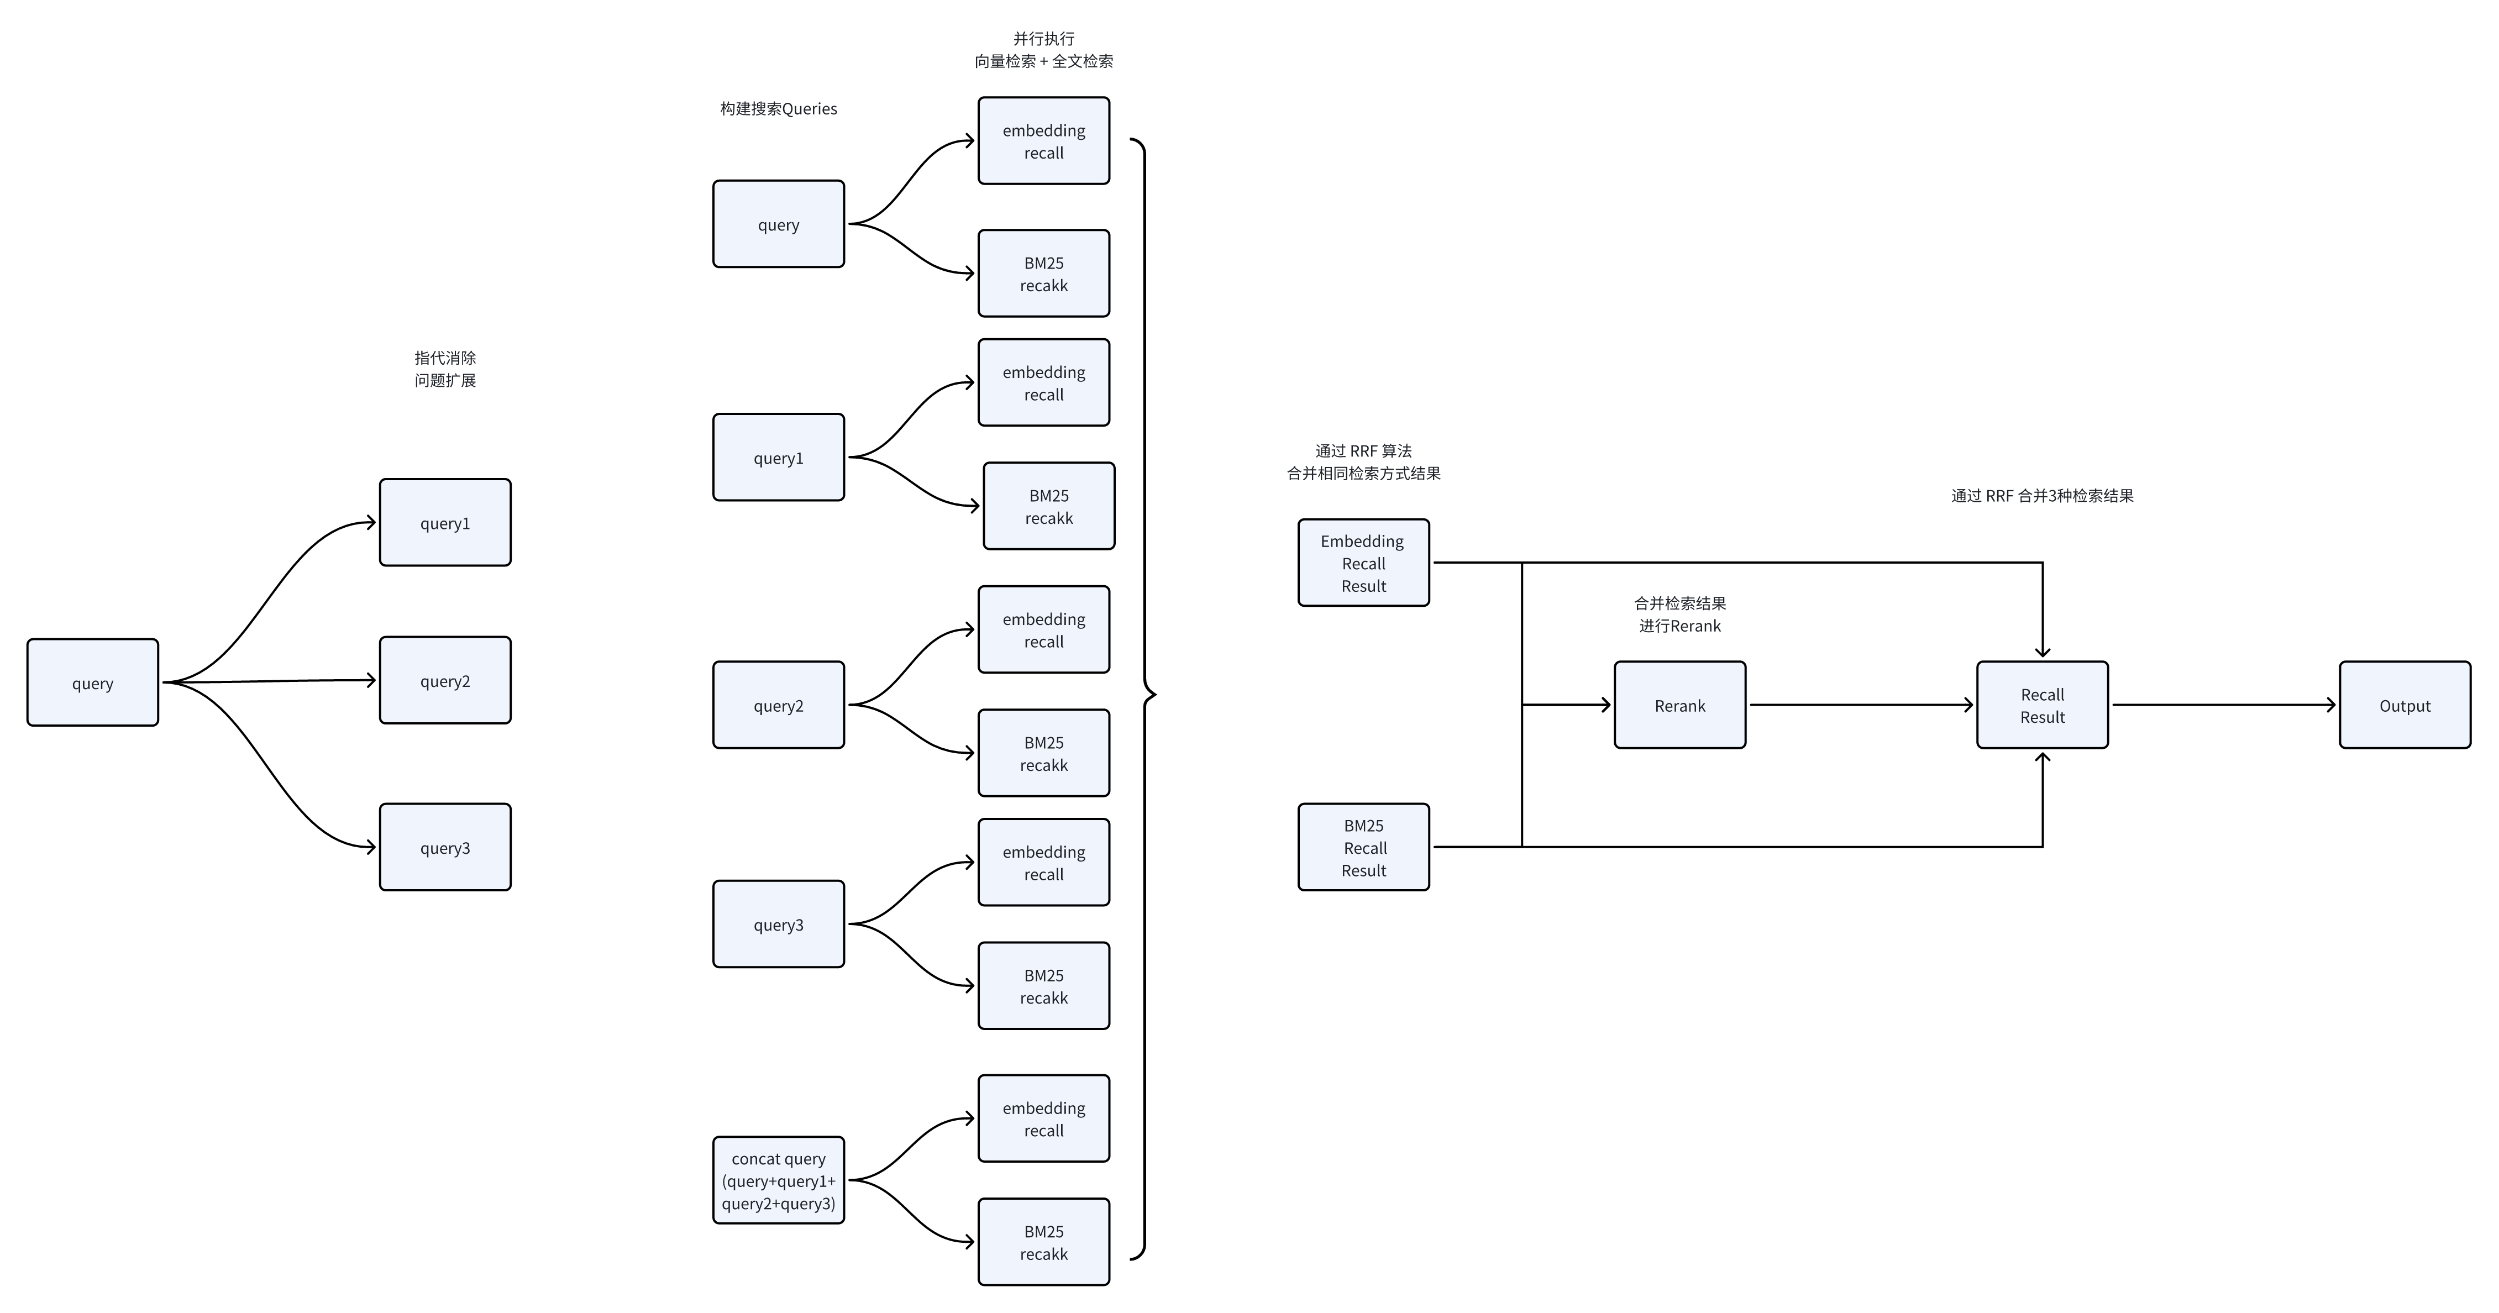
知识库检索流程
FastGPT 采用了 RAG 中的 Embedding 方案构建知识库，要使用好 FastGPT 需要简单的理解 Embedding 向量是如何工作的及其特点。人类的文字、图片、视频等媒介是无法直接被计算机理解的，要想让计算机理解两段文字是否有相似性、相关性，通常需要将它们转成计算机可以理解的语言，向量是其中的一种方式。
在 FastGPT 中，整个知识库由库、集合和数据三部分组成。集合可以简单理解为一个文件。一个库中可以包含多个集合，一个集合中可以包含多组数据。最小的搜索单位是库，也就是说，知识库搜索时，是对整个库进行搜索，而集合仅是为了对数据进行分类管理，与搜索效果无关。
FastGPT 采用了 PostgreSQL 的 PG Vector 插件作为向量检索器，索引为 HNSW……在 MongoDB 的 dataset.datas 表中，会存储向量原数据的信息，同时有一个 indexes 字段，会记录其对应的向量 ID，这是一个数组，也就是说，一组数据可以对应多个向量。
通过以上机制，平台在知识加工阶段引入了“多向量、多检索、多重排”的组合拳：先利用向量召回确定相关内容，再通过全文检索和 Rerank 进行精排，最终配合 Token 上限控制输出引用，保障回答既全面又精准。运营人员还可以通过问题优化日志审查模型补全效果，持续改进知识条目与提示词质量。

3.3 智能化应用方法
- Flow 工作流编排：以节点表示步骤，依次连接知识库搜索、AI 对话、HTTP、函数调用等模块，灵活组织业务逻辑。
- 工具调用机制：在支持函数调用的模型下，LLM 可根据工具描述与参数需求自动决策是否调用知识库、HTTP、插件等工具节点。
- 高级编排与模板：通过高级编排导出/导入 JSON，可复用成熟流程；结合文本加工、循环、条件判断等节点，支持复杂场景（如多轮翻译、表单处理、外部系统协作）。
FastGPT 的工作流从【流程开始】节点开始执行，可以理解为从用户输入问题开始，没有固定的出口，是以节点运行结束作为出口，如果在一个轮调用中，所有节点都不再运行，则工作流结束。
工具可以是一个系统模块，例如：AI 对话、知识库搜索、HTTP 模块等，也可以是一个插件。工具调用可以让 LLM 更动态地决策流程，而不都是固定的流程。
高级编排中，拖动工具调用的连接点，可用的工具头部会出现一个菱形，可以将它与工具调用模块底部的菱形相连接。被连接的工具，会自动分离工具输入与普通的输入，并且可以编辑介绍，使得该工具调用时机更加精确。
HTTP 模块会向对应的地址发送一个 HTTP 请求，实际操作与 Postman 和 ApiFox 这类工具使用差不多。Params/Body/Headers 均支持 {{}} 引用变量，返回值可通过 JSONPath 解析后在后续节点中引用，具备自动格式化输出能力。
在此基础上，FastGPT 还提供循环、条件分支、变量写入等高级节点，能够构建如“意图识别 → 多知识库查询 → HTTP 查询库存 → 结果汇总回复”这类多步骤场景。针对外部系统已存在的 API，可以配合工具调用让模型自主决策何时发起请求，实现与 RPA、ERP、CRM 等系统的柔性协作。
为了提升业务流的构建与维护效率，平台提供以下辅助能力：
- 版本化管理：工作流支持导入/导出 JSON、对比差异、快速回滚，便于在测试、预生产、生产环境之间平滑迁移。
- 调试与回放：节点级别的调试模式可模拟用户输入、查看中间变量与请求体；对话日志可回放整条链路，定位异常模型调用或接口错误。
- 多模态支持：在应用场景需要语音、图片、视频时，可结合语音识别、语音合成、图片理解等节点，构建跨模态业务流。
- 治理与分权：工作流按团队、角色划分编辑/发布权限，结合审批流程与变更记录，确保复杂业务流程的合规上线。

4. 整体架构

4.1 实现原理
- 前端交互层：基于 Next.js + TypeScript + Chakra UI 构建，提供知识库、模型、函数、应用及系统管理界面。
- 服务层：核心服务负责用户身份、团队权限、知识库检索、工作流调度、模型调用与计费统计等逻辑。
- 数据与向量存储：MongoDB 存储业务数据与检索元信息，PostgreSQL（PG Vector）或 Milvus 用于向量索引，支持多向量映射与 HNSW 检索。
- 模型与函数编排：通过 OneAPI、AI Proxy 或原生接口对接主流语言模型、Embedding 模型、重排模型、语音模型；函数库可调用 Laf 云函数或外部 HTTP 服务拓展算力。

4.2 技术栈
- 核心技术：Next.js、TypeScript、Node.js、Chakra UI。
- 数据存储：MongoDB、PostgreSQL（PG Vector 插件）、Milvus（可选）。
- 容器与部署：Docker、Sealos（云原生一键部署）、Helm Charts。
- 集成能力：支持 OpenAI、Claude、DeepSeek、文心一言等主流模型；通过 HTTP/Laf/插件对接外部系统与工具。
项目技术栈：NextJs + TS + ChakraUI + MongoDB + PostgreSQL (PG Vector 插件)/Milvus。使用 Sealos 服务，无需采购服务器、无需域名，支持高并发 & 动态伸缩，并且数据库应用采用 kubeblocks 的数据库，在 IO 性能方面，远超于简单的 Docker 容器部署。
在部署层面，FastGPT 既支持容器化私有化部署，也提供基于 Sealos 的托管能力，可根据投标方的网络安全与运维策略选择公有云、专有云或本地化集群方案。MongoDB 与向量数据库解耦设计，使得业务数据与检索数据既能独立扩展又能协同工作，结合 Helm Chart、Kubernetes HPA 等组件，可实现多副本、高可用、弹性伸缩的生产级部署架构。
为满足企业级生产环境的严苛要求，整体架构进一步提供：
- 安全防护体系：支持 VPC 内网部署、TLS/HTTPS 加密、细粒度 RBAC 权限控制、操作日志留痕、敏感字段加密存储，可接入现有 SIEM、堡垒机、数据脱敏平台确保合规。
- 高可用设计：各核心服务支持水平扩容、主从复制、故障自动迁移，模型代理与第三方接口具备熔断、降级、重试策略，保障关键业务连续性。
- 可观测与运维：集成 Prometheus/Grafana 指标、ELK 日志、分布式链路追踪、告警通知，实现“问题可观测、性能可调优、异常可定位”。
- 灰度与扩展：提供多环境隔离、灰度发布、蓝绿切换能力，结合 API 版本化、插件机制和配置中心，便于在不中断服务的情况下发布新功能或回滚版本。

5. 系统模块设计

5.1 知识库模块设计

5.1.1 知识库
- 提供库级管理与集合分层，支持批量导入、文件状态监控与处理进度可视化。
- 数据通过向量化、分段策略及多索引映射构建语义网络，可针对不同场景配置语义、全文或混合检索模式。
- 支持 RAG 工作流：问题优化 → 多检索通道召回 → ReRank → Token 限制引用 → AI 回答。
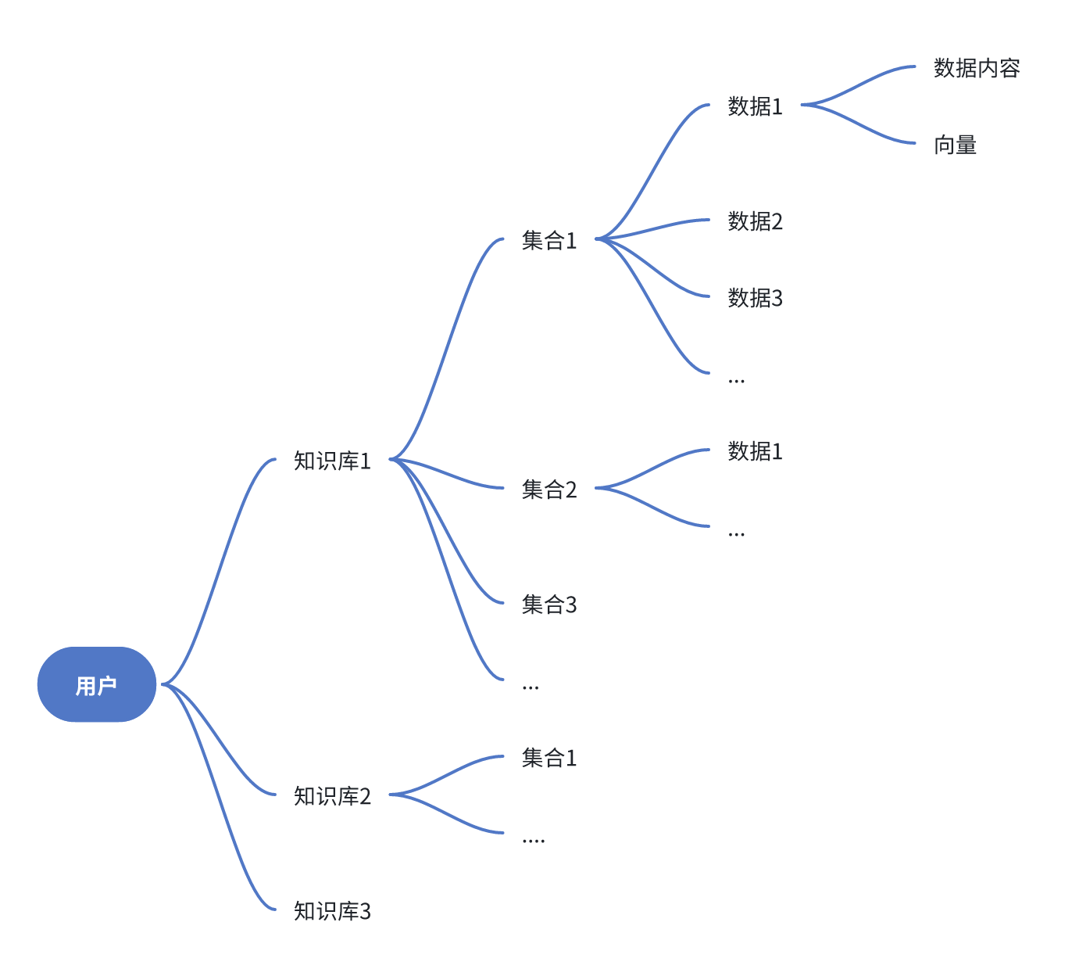
知识库结构示意
通过问题优化实现指代消除和问题扩展，从而增加连续对话的检索能力以及语义丰富度。通过 Concat query 来增加 Rerank 连续对话时，排序的准确性。通过 RRF 合并方式，综合多个渠道的检索效果。通过 Rerank 来二次排序，提高精度。
结合这些机制，知识库模块能够支撑从在线客服、内部制度检索到研发文档查询等多种业务场景。管理员可以按部门、项目或客户建立多个知识库，并对引用范围进行精细化控制；同时，知识条目的修改记录、处理状态与引用反馈也可以在后台追踪，为知识运营提供依据。

5.1.2 知识库操作
- 内容接入：四种上传模式（手动、QA 拆分、直接分段、CSV 模板）及第三方库“拉取-筛选-导入”流程。
- 参数管理：配置检索模式、引用 Token、最低相关度、问题优化开关等，按业务需求调整精准度。
- 质量提升：支持多向量映射、问题优化、手动标注、多库混合检索及引用结果审阅，以持续提升问答能力。
FastGPT 提供了模板导入功能，让用户可以通过预设的 CSV 模板格式批量导入问答对数据……常规模式（q 为内容，a 为空，indexes 可多个）；问答对模式（q 为问题，a 为答案，indexes 即为索引部分）。
按照模板格式填写你的问答数据：每一行代表一个内容或者一个问答对；问题 (q) 始终不为空；在一行内，索引部分可往后继续添加。导入限制：仅支持 CSV 格式文件；单个文件大小限制为 100MB；必须严格按照模板格式填写；每次只能导入一个文件。
文档解析节点接收一个 array<string> 类型的输入，对应文件输入的 URL；输出一个 string，即文档解析后的内容。多个文档内容会按照 File: ${filename} 与 <Content></Content> 模板拼接，不同文档之间以 \n******\n 分割。
在实际运营中，知识工程师可以根据不同业务的特点调整拆分颗粒度、向量模型和重排策略，从而在“精准问答”“摘要生成”“批量阅读”等场景之间灵活切换。配合引用来源、处理日志与批量维护工具，知识库建设实现了闭环管理，保障数据持续更新与可追溯。

5.1.3 RAG 知识库原理详解

5.1.3.1 引言
随着自然语言处理（NLP）技术的迅猛发展，生成式语言模型（如GPT、BART等）在多种文本生成任务中表现卓越，尤其在语言生成和上下文理解方面。然而，纯生成模型在处理事实类任务时存在一些固有的局限性。例如，由于这些模型依赖于固定的预训练数据，它们在回答需要最新或实时信息的问题时，可能会出现“编造”信息的现象，导致生成结果不准确或缺乏事实依据。此外，生成模型在面对长尾问题和复杂推理任务时，常因缺乏特定领域的外部知识支持而表现不佳，难以提供足够的深度和准确性。
与此同时，检索模型（Retriever）能够通过在海量文档中快速找到相关信息，解决事实查询的问题。然而，传统检索模型（如BM25）在面对模糊查询或跨域问题时，往往只能返回孤立的结果，无法生成连贯的自然语言回答。由于缺乏上下文推理能力，检索模型生成的答案通常不够连贯和完整。
为了解决这两类模型的不足，检索增强生成模型（Retrieval-Augmented Generation，RAG）应运而生。RAG通过结合生成模型和检索模型的优势，实时从外部知识库中获取相关信息，并将其融入生成任务中，确保生成的文本既具备上下文连贯性，又包含准确的知识。这种混合架构在智能问答、信息检索与推理、以及领域特定的内容生成等场景中表现尤为出色。

5.1.3.1.1 RAG 的定义
RAG是一种将信息检索与生成模型相结合的混合架构。首先，检索器从外部知识库或文档集中获取与用户查询相关的内容片段；然后，生成器基于这些检索到的内容生成自然语言输出，确保生成的内容既信息丰富，又具备高度的相关性和准确性。

5.1.3.2 RAG 模型的核心机制
RAG 模型由两个主要模块构成：检索器（Retriever）与生成器（Generator）。这两个模块相互配合，确保生成的文本既包含外部的相关知识，又具备自然流畅的语言表达。

5.1.3.2.1 检索器（Retriever）
检索器的主要任务是从一个外部知识库或文档集中获取与输入查询最相关的内容。在RAG中，常用的技术包括：
- 向量检索：如BERT向量等，它通过将文档和查询转化为向量空间中的表示，并使用相似度计算来进行匹配。向量检索的优势在于能够更好地捕捉语义相似性，而不仅仅是依赖于词汇匹配。
- 传统检索算法：如BM25，主要基于词频和逆文档频率（TF-IDF）的加权搜索模型来对文档进行排序和检索。BM25适用于处理较为简单的匹配任务，尤其是当查询和文档中的关键词有直接匹配时。
RAG中检索器的作用是为生成器提供一个上下文背景，使生成器能够基于这些检索到的文档片段生成更为相关的答案。

5.1.3.2.2 生成器（Generator）
生成器负责生成最终的自然语言输出。在RAG系统中，常用的生成器包括：
- BART：BART是一种序列到序列的生成模型，专注于文本生成任务，可以通过不同层次的噪声处理来提升生成的质量 。
- GPT系列：GPT是一个典型的预训练语言模型，擅长生成流畅自然的文本。它通过大规模数据训练，能够生成相对准确的回答，尤其在任务-生成任务中表现尤为突出 。
生成器在接收来自检索器的文档片段后，会利用这些片段作为上下文，并结合输入的查询，生成相关且自然的文本回答。这确保了模型的生成结果不仅仅基于已有的知识，还能够结合外部最新的信息。

5.1.3.2.3 RAG 的工作流程
RAG模型的工作流程可以总结为以下几个步骤：
- 输入查询：用户输入问题，系统将其转化为向量表示。
- 文档检索：检索器从知识库中提取与查询最相关的文档片段，通常使用向量检索技术或BM25等传统技术进行。
- 生成答案：生成器接收检索器提供的片段，并基于这些片段生成自然语言答案。生成器不仅基于原始的用户查询，还会利用检索到的片段提供更加丰富、上下文相关的答案。
- 输出结果：生成的答案反馈给用户，这个过程确保了用户能够获得基于最新和相关信息的准确回答。

5.1.3.3 RAG 模型的工作原理

5.1.3.3.1 检索阶段
在RAG模型中，用户的查询首先被转化为向量表示，然后在知识库中执行向量检索。通常，检索器采用诸如BERT等预训练模型生成查询和文档片段的向量表示，并通过相似度计算（如余弦相似度）匹配最相关的文档片段。RAG的检索器不仅仅依赖简单的关键词匹配，而是采用语义级别的向量表示，从而在面对复杂问题或模糊查询时，能够更加准确地找到相关知识。这一步骤对于最终生成的回答至关重要，因为检索的效率和质量直接决定了生成器可利用的上下文信息 。

5.1.3.3.2 生成阶段
生成阶段是RAG模型的核心部分，生成器负责基于检索到的内容生成连贯且自然的文本回答。RAG中的生成器，如BART或GPT等模型，结合用户输入的查询和检索到的文档片段，生成更加精准且丰富的答案。与传统生成模型相比，RAG的生成器不仅能够生成语言流畅的回答，还可以根据外部知识库中的实际信息提供更具事实依据的内容，从而提高了生成的准确性 。

5.1.3.3.3 多轮交互与反馈机制
RAG模型在对话系统中能够有效支持多轮交互。每一轮的查询和生成结果会作为下一轮的输入，系统通过分析和学习用户的反馈，逐步优化后续查询的上下文。通过这种循环反馈机制，RAG能够更好地调整其检索和生成策略，使得在多轮对话中生成的答案越来越符合用户的期望。此外，多轮交互还增强了RAG在复杂对话场景中的适应性，使其能够处理跨多轮的知识整合和复杂推理 。

5.1.3.4 RAG 的优势与局限

5.1.3.4.1 优势
- 信息完整性：RAG 模型结合了检索与生成技术，使得生成的文本不仅语言自然流畅，还能够准确利用外部知识库提供的实时信息。这种方法能够显著提升生成任务的准确性，特别是在知识密集型场景下，如医疗问答或法律意见生成。通过从知识库中检索相关文档，RAG 模型避免了生成模型“编造”信息的风险，确保输出更具真实性 。
- 知识推理能力：RAG 能够利用大规模的外部知识库进行高效检索，并结合这些真实数据进行推理，生成基于事实的答案。相比传统生成模型，RAG 能处理更为复杂的任务，特别是涉及跨领域或跨文档的推理任务。例如，法律领域的复杂判例推理或金融领域的分析报告生成都可以通过RAG的推理能力得到优化 。
- 领域适应性强：RAG 具有良好的跨领域适应性，能够根据不同领域的知识库进行特定领域内的高效检索和生成。例如，在医疗、法律、金融等需要实时更新和高度准确性的领域，RAG 模型的表现优于仅依赖预训练的生成模型 。

5.1.3.4.2 局限
RAG（检索增强生成）模型通过结合检索器和生成器，实现了在多种任务中知识密集型内容生成的突破性进展。然而，尽管其具有较强的应用潜力和跨领域适应能力，但在实际应用中仍然面临着一些关键局限，限制了其在大规模系统中的部署和优化。以下是RAG模型的几个主要局限性：
检索器的依赖性与质量问题
RAG模型的性能很大程度上取决于检索器返回的文档质量。由于生成器主要依赖检索器提供的上下文信息，如果检索到的文档片段不相关、不准确，生成的文本可能出现偏差，甚至产生误导性的结果。尤其在多模糊查询或跨领域检索的情况下，检索器可能无法找到合适的片段，这将直接影响生成内容的连贯性和准确性。
- 挑战：当知识库庞大且内容多样时，如何提高检索器在复杂问题下的精确度是一大挑战。当前的方法如BM25等在特定任务上有局限，尤其是在面对语义模糊的查询时，传统的关键词匹配方式可能无法提供语义上相关的内容。
- 解决途径：引入混合检索技术，如结合稀疏检索（BM25）与密集检索（如向量检索）。例如，Faiss的底层实现允许通过BERT等模型生成密集向量表示，显著提升语义级别的匹配效果。通过这种方式，检索器可以捕捉深层次的语义相似性，减少无关文档对生成器的负面影响。
生成器的计算复杂度与性能瓶颈
RAG模型将检索和生成模块结合，尽管生成结果更加准确，但也大大增加了模型的计算复杂度。尤其在处理大规模数据集或长文本时，生成器需要处理来自多个文档片段的信息，导致生成时间明显增加，推理速度下降。对于实时问答系统或其他需要快速响应的应用场景，这种高计算复杂度是一个主要瓶颈。
- 挑战：当知识库规模扩大时，检索过程中的计算开销以及生成器在多片段上的整合能力都会显著影响系统的效率。同时，生成器也面临着资源消耗的问题，尤其是在多轮对话或复杂生成任务中，GPU和内存的消耗会成倍增加。
- 解决途径：使用模型压缩技术和知识蒸馏来减少生成器的复杂度和推理时间。此外，分布式计算与模型并行化技术的引入，如DeepSpeed和模型压缩工具，可以有效应对生成任务的高计算复杂度，提升大规模应用场景中的推理效率。
知识库的更新与维护
RAG模型通常依赖于一个预先建立的外部知识库，该知识库可能包含文档、论文、法律条款等各类信息。然而，知识库内容的时效性和准确性直接影响到RAG生成结果的可信度。随着时间推移，知识库中的内容可能过时，导致生成的回答不能反映最新的信息。这对于需要实时信息的场景（如医疗、金融）尤其明显。
- 挑战：知识库需要频繁更新，但手动更新知识库既耗时又容易出错。如何在不影响系统性能的情况下实现知识库的持续自动更新是当前的一大挑战。
- 解决途径：利用自动化爬虫和信息提取系统，可以实现对知识库的自动化更新，例如，Scrapy等爬虫框架可以自动抓取网页数据并更新知识库。结合动态索引技术，可以帮助检索器实时更新索引，确保知识库反映最新信息。同时，结合增量学习技术，生成器可以逐步吸收新增的信息，避免生成过时答案。此外，动态索引技术也可以帮助检索器实时更新索引，确保知识库检索到的文档反映最新的内容。
生成内容的可控性与透明度
RAG模型结合了检索与生成模块，在生成内容的可控性和透明度上存在一定问题。特别是在复杂任务或多义性较强的用户输入情况下，生成器可能会基于不准确的文档片段生成错误的推理，导致生成的答案偏离实际问题。此外，由于RAG模型的“黑箱”特性，用户难以理解生成器如何利用检索到的文档信息，这在高敏感领域如法律或医疗中尤为突出，可能导致用户对生成内容产生不信任感。
- 挑战：模型透明度不足使得用户难以验证生成答案的来源和可信度。对于需要高可解释性的任务（如医疗问诊、法律咨询等），无法追溯生成答案的知识来源会导致用户不信任模型的决策。
- 解决途径：为提高透明度，可以引入可解释性AI（XAI）技术，如LIME或SHAP（链接），为每个生成答案提供详细的溯源信息，展示所引用的知识片段。这种方法能够帮助用户理解模型的推理过程，从而增强对模型输出的信任。此外，针对生成内容的控制，可以通过加入规则约束或用户反馈机制，逐步优化生成器的输出，确保生成内容更加可信。

5.1.3.5 RAG 整体改进方向
RAG模型的整体性能依赖于知识库的准确性和检索的效率，因此在数据采集、内容分块、精准检索和回答生成等环节进行优化，是提升模型效果的关键。通过加强数据来源、改进内容管理、优化检索策略及提升回答生成的准确性，RAG模型能够更加适应复杂且动态的实际应用需求。

5.1.3.5.1 数据采集与知识库构建
RAG模型的核心依赖在于知识库的数据质量和广度，知识库在某种程度上充当着“外部记忆”的角色。因此，高质量的知识库不仅应包含广泛领域的内容，更要确保数据来源的权威性、可靠性以及时效性。知识库的数据源应涵盖多种可信的渠道，例如科学文献数据库（如PubMed、IEEE Xplore）、权威新闻媒体、行业标准和报告等，这样才能提供足够的背景信息支持RAG在不同任务中的应用。此外，为了确保RAG模型能够提供最新的回答，知识库需要具备自动化更新的能力，以避免数据内容老旧，导致回答失准或缺乏现实参考。
- 挑战：
  - 尽管数据采集是构建知识库的基础，但在实际操作中仍存在以下几方面的不足：
  - 数据采集来源单一或覆盖不全
    - RAG模型依赖多领域数据的支持，然而某些知识库过度依赖单一或有限的数据源，通常集中在某些领域，导致在多任务需求下覆盖不足。例如，依赖医学领域数据而缺乏法律和金融数据会使RAG模型在跨领域问答中表现不佳。这种局限性削弱了RAG模型在处理不同主题或多样化查询时的准确性，使得系统在应对复杂或跨领域任务时能力欠缺。
  - 数据质量参差不齐
    - 数据源的质量差异直接影响知识库的可靠性。一些数据可能来源于非权威或低质量渠道，存在偏见、片面或不准确的内容。这些数据若未经筛选录入知识库，会导致RAG模型生成偏差或不准确的回答。例如，在医学领域中，如果引入未经验证的健康信息，可能导致模型给出误导性回答，产生负面影响。数据质量不一致的知识库会大大降低模型输出的可信度和适用性。
  - 缺乏定期更新机制
    - 许多知识库缺乏自动化和频繁的更新机制，特别是在信息变动频繁的领域，如法律、金融和科技。若知识库长期未更新，则RAG模型无法提供最新信息，生成的回答可能过时或不具备实时参考价值。对于用户而言，特别是在需要实时信息的场景下，滞后的知识库会显著影响RAG模型的可信度和用户体验。
  - 数据处理耗时且易出错
    - 数据的采集、清洗、分类和结构化处理是一项繁琐而复杂的任务，尤其是当数据量巨大且涉及多种格式时。通常，大量数据需要人工参与清洗和结构化，而自动化处理流程也存在缺陷，可能会产生错误或遗漏关键信息。低效和易出错的数据处理流程会导致知识库内容不准确、不完整，进而影响RAG模型生成的答案的准确性和连贯性。
  - 数据敏感性和隐私问题
    - 一些特定领域的数据（如医疗、法律、金融）包含敏感信息，未经适当的隐私保护直接引入知识库可能带来隐私泄露的风险。此外，某些敏感数据需要严格的授权和安全存储，以确保在知识库使用中避免违规或隐私泄漏。若未能妥善处理数据隐私问题，不仅会影响系统的合规性，还可能对用户造成严重后果。
- 改进：
  - 针对以上不足，可以从以下几个方面进行改进，以提高数据采集和知识库构建的有效性：
  - 扩大数据源覆盖范围，增加数据的多样性
    - 具体实施：将知识库的数据源扩展至多个重要领域，确保包含医疗、法律、金融等关键领域的专业数据库，如PubMed、LexisNexis和金融数据库。使用具有开放许可的开源数据库和经过认证的数据，确保来源多样化且权威性强。
    - 目的与效果：通过跨领域数据覆盖，知识库的广度和深度得以增强，确保RAG模型能够在多任务场景下提供可靠回答。借助多领域合作机构的数据支持，在应对多样化需求时将更具优势。
  - 构建数据质量审查与过滤机制
    - 具体实施：采用自动化数据质量检测算法，如文本相似度检查、情感偏差检测等工具，结合人工审查过滤不符合标准的数据。为数据打分并构建“数据可信度评分”，基于来源可信度、内容完整性等指标筛选数据。
    - 目的与效果：减少低质量、偏见数据的干扰，确保知识库内容的可靠性。此方法保障了RAG模型输出的权威性，特别在回答复杂或专业问题时，用户能够获得更加精准且中立的答案。
  - 实现知识库的自动化更新
    - 具体实施：引入自动化数据更新系统，如网络爬虫，定期爬取可信站点、行业数据库的最新数据，并利用变化检测算法筛选出与已有知识库重复或已失效的数据。更新机制可以结合智能筛选算法，仅采纳与用户查询高相关性或时效性强的数据。
    - 目的与效果：知识库保持及时更新，确保模型在快速变化的领域（如金融、政策、科技）中提供最新信息。用户体验将因此大幅提升，特别是在需要动态或最新信息的领域，输出的内容将更具时效性。
  - 采用高效的数据清洗与分类流程
    - 具体实施：使用自然语言处理技术，如BERT等模型进行数据分类、实体识别和文本去噪，结合去重算法清理重复内容。采用自动化的数据标注和分类算法，将不同数据类型分领域存储。
    - 目的与效果：数据清洗和分领域管理可以大幅提高数据处理的准确性，减少低质量数据的干扰。此改进确保RAG模型的回答生成更流畅、上下文更连贯，提升用户对生成内容的理解和信赖。
  - 强化数据安全与隐私保护措施
    - 具体实施：针对医疗、法律等敏感数据，采用去标识化处理技术（如数据脱敏、匿名化等），并结合差分隐私保护。建立数据权限管理和加密存储机制，对敏感信息进行严格管控。
    - 目的与效果：在保护用户隐私的前提下，确保使用的数据合规、安全，适用于涉及个人或敏感数据的应用场景。此措施进一步保证了系统的法律合规性，并有效防止隐私泄露风险。
  - 优化数据格式与结构的标准化
    - 具体实施：建立统一的数据格式与标准编码格式，例如使用JSON、XML或知识图谱形式组织结构化数据，以便于检索系统在查询时高效利用。同时，使用知识图谱等结构化工具，将复杂数据间的关系进行系统化存储。
    - 目的与效果：提高数据检索效率，确保模型在生成回答时能够高效使用数据的关键信息。标准化的数据结构支持高效的跨领域检索，并提高了RAG模型的内容准确性和知识关系的透明度。
  - 用户反馈机制
    - 具体实施：通过用户反馈系统，记录用户对回答的满意度、反馈意见及改进建议。使用机器学习算法从反馈中识别知识库中的盲区与信息误差，反馈至数据管理流程中进行更新和优化。
    - 目的与效果：利用用户反馈作为数据质量的调整依据，帮助知识库持续优化内容。此方法不仅提升了RAG模型的实际效用，还使知识库更贴合用户需求，确保输出内容始终符合用户期望。

5.1.3.5.2 数据分块与内容管理
RAG模型的数据分块与内容管理是优化检索与生成流程的关键。合理的分块策略能够帮助模型高效定位目标信息，并在回答生成时提供清晰的上下文支持。通常情况下，将数据按段落、章节或主题进行分块，不仅有助于检索效率的提升，还能避免冗余数据对生成内容造成干扰。尤其在复杂、长文本中，适当的分块策略可保证模型生成的答案具备连贯性、精确性，避免出现内容跳跃或上下文断裂的问题。
- 挑战：
  - 在实际操作中，数据分块与内容管理环节存在以下问题：
  - 分块不合理导致的信息断裂
    - 部分文本过度切割或分块策略不合理，可能导致信息链条被打断，使得模型在回答生成时缺乏必要的上下文支持。这会使生成内容显得零散，不具备连贯性，影响用户对答案的理解。例如，将法律文本或技术文档随意切割成小段落会导致重要的上下文关系丢失，降低模型的回答质量。
  - 冗余数据导致生成内容重复或信息过载
    - 数据集中往往包含重复信息，若不去重或优化整合，冗余数据可能导致生成内容的重复或信息过载。这不仅影响用户体验，还会浪费计算资源。例如，在新闻数据或社交媒体内容中，热点事件的描述可能重复出现，模型在生成回答时可能反复引用相同信息。
  - 分块粒度选择不当影响检索精度
    - 如果分块粒度过细，模型可能因缺乏足够的上下文而生成不准确的回答；若分块过大，检索时将难以定位具体信息，导致回答内容冗长且含有无关信息。选择适当的分块粒度对生成答案的准确性和相关性至关重要，特别是在问答任务中需要精确定位答案的情况下，粗放的分块策略会明显影响用户的阅读体验和回答的可读性。
  - 难以实现基于主题或内容逻辑的分块
    - 某些复杂文本难以直接按主题或逻辑结构进行分块，尤其是内容密集或领域专业性较强的数据。基于关键字或简单的规则切割往往难以识别不同主题和信息层次，导致模型在回答生成时信息杂乱。对内容逻辑或主题的错误判断，尤其是在医学、金融等场景下，会大大影响生成答案的准确度和专业性。
- 改进：
  - 为提高数据分块和内容管理的有效性，可以从以下几方面进行优化：
  - 引入NLP技术进行自动化分块和上下文分析
    - 具体实施：借助自然语言处理（NLP）技术，通过句法分析、语义分割等方式对文本进行逻辑切割，以确保分块的合理性。可以基于BERT等预训练模型实现主题识别和上下文分析，确保每个片段均具备完整的信息链，避免信息断裂。
    - 目的与效果：确保文本切割基于逻辑或语义关系，避免信息链条被打断，生成答案时能够更具连贯性，尤其适用于长文本和复杂结构的内容，使模型在回答时上下文更加完整、连贯。
  - 去重与信息整合，优化内容简洁性
    - 具体实施：利用相似度算法（如TF-IDF、余弦相似度）识别冗余内容，并结合聚类算法自动合并重复信息。针对内容频繁重复的情况，可设置内容标记或索引，避免生成时多次引用相同片段。
    - 目的与效果：通过去重和信息整合，使数据更具简洁性，避免生成答案中出现重复信息。减少冗余信息的干扰，使用户获得简明扼要的回答，增强阅读体验，同时提升生成过程的计算效率。
  - 根据任务需求动态调整分块粒度
    - 具体实施：根据模型任务的不同，设置动态分块策略。例如，在问答任务中对关键信息较短的内容可采用小粒度分块，而在长文本或背景性内容中采用较大粒度。分块策略可基于查询需求或内容复杂度自动调整。
    - 目的与效果：分块粒度的动态调整确保模型在检索和生成时既能准确定位关键内容，又能为回答提供足够的上下文支持，提升生成内容的精准性和相关性，确保用户获取的信息既准确又不冗长。
  - 引入基于主题的分块方法以提升上下文完整性
    - 具体实施：使用主题模型（如LDA）或嵌入式文本聚类技术，对文本内容按主题进行自动分类与分块。基于相同主题内容的聚合分块，有助于模型识别不同内容层次，尤其适用于复杂的学术文章或多章节的长篇报告。
    - 目的与效果：基于主题的分块确保同一主题的内容保持在一个片段内，提升模型在回答生成时的上下文连贯性。适用于主题复杂、层次清晰的内容场景，提高回答的专业性和条理性，使用户更容易理解生成内容的逻辑关系。
  - 实时评估分块策略与内容呈现效果的反馈机制
    - 具体实施：通过用户反馈机制和生成质量评估系统实时监测生成内容的连贯性和准确性。对用户反馈中涉及分块效果差的部分进行重新分块，通过用户使用数据优化分块策略。
    - 目的与效果：用户反馈帮助识别不合理的分块和内容呈现问题，实现分块策略的动态优化，持续提升生成内容的质量和用户满意度。

5.1.3.5.3 检索优化
在RAG模型中，检索模块决定了生成答案的相关性和准确性。有效的检索策略可确保模型获取到最适合的上下文片段，使生成的回答更加精准且贴合查询需求。常用的混合检索策略（如BM25和DPR结合）能够在关键词匹配和语义检索方面实现优势互补：BM25适合高效地处理关键字匹配任务，而DPR在理解深层语义上表现更为优异。因此，合理选用检索策略有助于在不同任务场景下达到计算资源和检索精度的平衡，以高效提供相关上下文供生成器使用。
- 挑战：
  - 检索优化过程中，仍面临以下不足之处：
  - 检索策略单一导致的回答偏差
    - 当仅依赖BM25或DPR等单一技术时，模型可能难以平衡关键词匹配与语义理解。BM25在处理具象关键字时表现良好，但在面对复杂、含义丰富的语义查询时效果欠佳；相反，DPR虽然具备深度语义匹配能力，但对高频关键词匹配的敏感度较弱。检索策略单一将导致模型难以适应复杂的用户查询，回答中出现片面性或不够精准的情况。
  - 检索效率与资源消耗的矛盾
    - 检索模块需要在短时间内处理大量查询，而语义检索（如DPR）需要进行大量的计算和存储操作，计算资源消耗高，影响系统响应速度。特别是对于需要实时响应的应用场景，DPR的计算复杂度往往难以满足实际需求，因此在实时性和资源利用率上亟需优化。
  - 检索结果的冗余性导致内容重复
    - 当检索策略未对结果进行去重或排序优化时，RAG模型可能从知识库中检索出相似度高但内容冗余的文档片段。这会导致生成的回答中包含重复信息，影响阅读体验，同时增加无效信息的比例，使用户难以迅速获取核心答案。
  - 不同任务需求下检索策略的适配性差
    - RAG模型应用场景丰富，但不同任务对检索精度、速度和上下文长度的需求不尽相同。固定检索策略难以灵活应对多样化的任务需求，导致在应对不同任务时，模型检索效果受限。例如，面向精确性较高的医疗问答场景时，检索策略应偏向语义准确性，而在热点新闻场景中则应偏重检索速度。
- 改进：
  - 针对上述不足，可以从以下几个方面优化检索模块：
  - 结合BM25与DPR的混合检索策略
    - 具体实施：采用BM25进行关键词初筛，快速排除无关信息，然后使用DPR进行深度语义匹配筛选。这样可以有效提升检索精度，平衡关键词匹配和语义理解。
    - 目的与效果：通过多层筛选过程，确保检索结果在语义理解和关键词匹配方面互补，提升生成内容的准确性，特别适用于多意图查询或复杂的长文本检索。
  - 优化检索效率，控制计算资源消耗
    - 具体实施：利用缓存机制存储近期高频查询结果，避免对相似查询的重复计算。同时，可基于分布式计算结构，将DPR的语义计算任务分散至多节点并行处理。
    - 目的与效果：缓存与分布式计算结合可显著减少检索计算压力，使系统能够在有限资源下提高响应速度，适用于高并发、实时性要求高的应用场景。
  - 引入去重和排序优化算法
    - 具体实施：在检索结果中应用余弦相似度去重算法，筛除冗余内容，并基于用户偏好或时间戳对检索结果排序，以确保输出内容的丰富性和新鲜度。
    - 目的与效果：通过去重和优化排序，确保生成内容更加简洁、直接，减少重复信息的干扰，提高用户获取信息的效率和体验。
  - 动态调整检索策略适应多任务需求
    - 具体实施：设置不同检索策略模板，根据任务类型自动调整检索权重、片段长度和策略组合。例如在医疗场景中偏向语义检索，而在金融新闻场景中更重视快速关键词匹配。
    - 目的与效果：动态调整检索策略使RAG模型更加灵活，能够适应不同任务需求，确保检索的精准性和生成答案的上下文适配性，显著提升多场景下的用户体验。
  - 借助Haystack等检索优化框架
    - 具体实施：在RAG模型中集成Haystack框架，以实现更高效的检索效果，并利用框架中的插件生态系统来增强检索模块的可扩展性和可调节性。
    - 目的与效果：Haystack提供了检索和生成的整合接口，有助于快速优化检索模块，并适应复杂多样的用户需求，在多任务环境中提供更稳定的性能表现。

5.1.3.5.4 回答生成与优化
在RAG模型中，生成器负责基于检索模块提供的上下文，为用户查询生成自然语言答案。生成内容的准确性和逻辑性直接决定了用户的体验，因此优化生成器的表现至关重要。通过引入知识图谱等结构化信息，生成器能够更准确地理解和关联上下文，从而生成逻辑连贯、准确的回答。此外，生成器的生成逻辑可结合用户反馈持续优化，使回答风格和内容更加符合用户需求。
- 挑战：
  - 在回答生成过程中，RAG模型仍面临以下不足：
  - 上下文不充分导致的逻辑不连贯
    - 当生成器在上下文缺失或信息不完整的情况下生成回答时，生成内容往往不够连贯，特别是在处理复杂、跨领域任务时。这种缺乏上下文支持的问题，容易导致生成器误解或忽略关键信息，最终生成内容的逻辑性和完整性欠佳。如在医学场景中，若生成器缺少对病例或症状的全面理解，可能导致回答不准确或不符合逻辑，影响专业性和用户信任度。
  - 专业领域回答的准确性欠佳
    - 在医学、法律等高专业领域中，生成器的回答需要高度的准确性。然而，生成器可能因缺乏特定知识而生成不符合领域要求的回答，出现内容偏差或理解错误，尤其在涉及专业术语和复杂概念时更为明显。如在法律咨询中，生成器可能未能正确引用相关法条或判例，导致生成的答案不够精确，甚至可能产生误导。
  - 难以有效整合多轮用户反馈
    - 生成器缺乏有效机制来利用多轮用户反馈进行自我优化。用户反馈可能涉及回答内容的准确性、逻辑性以及风格适配等方面，但生成器在连续对话中缺乏充分的调节机制，难以持续调整生成策略和回答风格。如在客服场景中，生成器可能连续生成不符合用户需求的回答，降低了用户满意度。
  - 生成内容的可控性和一致性不足
    - 在特定领域回答生成中，生成器的输出往往不具备足够的可控性和一致性。由于缺乏领域特定的生成规则和约束，生成内容的专业性和风格一致性欠佳，难以满足高要求的应用场景。如在金融报告生成中，生成内容需要确保一致的风格和术语使用，否则会影响输出的专业性和可信度。
- 改进：
  - 针对以上不足，可以从以下方面优化回答生成模块：
  - 引入知识图谱与结构化数据，增强上下文理解
    - 具体实施：结合知识图谱或知识库，将医学、法律等专业领域的信息整合到生成过程中。生成器在生成回答时，可以从知识图谱中提取关键信息和关联知识点，确保回答具备连贯的逻辑链条。
    - 目的与效果：知识图谱的引入提升了生成内容的连贯性和准确性，尤其在高专业性领域中，通过丰富的上下文理解，使生成器能够产生符合逻辑的回答。
  - 设计专业领域特定的生成规则和约束
    - 具体实施：在生成模型中加入领域特定的生成规则和用语约束，特别针对医学、法律等领域的常见问答场景，设定回答模板、术语库等，以提高生成内容的准确性和一致性。
    - 目的与效果：生成内容更具领域特征，输出风格和内容的专业性增强，有效降低了生成器在专业领域中的回答偏差，满足用户对专业性和可信度的要求。
  - 优化用户反馈机制，实现动态生成逻辑调整
    - 具体实施：利用机器学习算法对用户反馈进行分析，从反馈中提取生成错误或用户需求的调整信息，动态调节生成器的生成逻辑和策略。同时，在多轮对话中逐步适应用户的需求和风格偏好。
    - 目的与效果：用户反馈的高效利用能够帮助生成器优化生成内容，提高连续对话中的响应质量，提升用户体验，并使回答更贴合用户需求。
  - 引入生成器与检索器的协同优化机制
    - 具体实施：通过协同优化机制，在生成器生成答案之前，允许生成器请求检索器补充缺失的上下文信息。生成器可基于回答需求自动向检索器发起上下文补充请求，从而获取完整的上下文。
    - 目的与效果：协同优化机制保障了生成器在回答时拥有足够的上下文支持，避免信息断层或缺失，提升回答的完整性和准确性。
  - 实施生成内容的一致性检测和语义校正
    - 具体实施：通过一致性检测算法对生成内容进行术语、风格的统一管理，并结合语义校正模型检测生成内容是否符合用户需求的逻辑结构。在复杂回答生成中，使用语义校正对不符合逻辑的生成内容进行自动优化。
    - 目的与效果：生成内容具备高度一致性和逻辑性，特别是在多轮对话和专业领域生成中，保障了内容的稳定性和专业水准，提高了生成答案的可信度和用户满意度。

5.1.3.5.5 RAG 流程

- 数据加载与查询输入：
  - 用户通过界面或API提交自然语言查询，系统接收查询作为输入。
  - 输入被传递至向量化器，利用向量化技术（如BERT或Sentence Transformer）将自然语言查询转换为向量表示。
- 文档检索：
  - 向量化后的查询会传递给检索器，检索器通过在知识库中查找最相关的文档片段。
  - 检索可以基于稀疏检索技术（如BM25）或密集检索技术（如DPR）来提高匹配效率和精度。
- 生成器处理与自然语言生成：
  - 检索到的文档片段作为生成器的输入，生成器（如GPT、BART或T5）基于查询和文档内容生成自然语言回答。
  - 生成器结合了外部检索结果和预训练模型的语言知识，使回答更加精准、自然。
- 结果输出：
  - 系统生成的答案通过API或界面返回给用户，确保答案连贯且知识准确。
- 反馈与优化：
  - 用户可以对生成的答案进行反馈，系统根据反馈优化检索与生成过程。
  - 通过微调模型参数或调整检索权重，系统逐步改进其性能，确保未来查询时更高的准确性与效率。

5.1.3.6 RAG 相关案例整合
各种分类领域下的RAG

5.1.3.7 RAG 模型的应用
RAG模型已在多个领域得到广泛应用，主要包括：

5.1.3.7.1 智能问答系统中的应用
- RAG通过实时检索外部知识库，生成包含准确且详细的答案，避免传统生成模型可能产生的错误信息。例如，在医疗问答系统中，RAG能够结合最新的医学文献，生成包含最新治疗方案的准确答案，避免生成模型提供过时或错误的建议。这种方法帮助医疗专家快速获得最新的研究成果和诊疗建议，提升医疗决策的质量。
  - 医疗问答系统案例

    - 用户通过Web应用程序发起查询：
      - 用户在一个Web应用上输入查询请求，这个请求进入后端系统，启动了整个数据处理流程。
    - 使用Azure AD进行身份验证：
      - 系统通过Azure Active Directory (Azure AD) 对用户进行身份验证，确保只有经过授权的用户才能访问系统和数据。
    - 用户权限检查：
      - 系统根据用户的组权限（由Azure AD管理）过滤用户能够访问的内容。这个步骤保证了用户只能看到他们有权限查看的信息。
    - Azure AI搜索服务：
      - 过滤后的用户查询被传递给Azure AI搜索服务，该服务会在已索引的数据库或文档中查找与查询相关的内容。这个搜索引擎通过语义搜索技术检索最相关的信息。
    - 文档智能处理：
      - 系统使用OCR（光学字符识别）和文档提取等技术处理输入的文档，将非结构化数据转换为结构化、可搜索的数据，便于Azure AI进行检索。
    - 文档来源：
      - 这些文档来自预先存储的输入文档集合，这些文档在被用户查询之前已经通过文档智能处理进行了准备和索引。
    - Azure Open AI生成响应：
      - 在检索到相关信息后，数据会被传递到Azure Open AI，该模块利用自然语言生成（NLG）技术，根据用户的查询和检索结果生成连贯的回答。
    - 响应返回用户：
      - 最终生成的回答通过Web应用程序返回给用户，完成整个查询到响应的流程。
    - 整个流程展示了Azure AI技术的集成，通过文档检索、智能处理以及自然语言生成来处理复杂的查询，并确保了数据的安全和合规性。

5.1.3.7.2 信息检索与文本生成
- 文本生成：RAG不仅可以检索相关文档，还能根据这些文档生成总结、报告或文档摘要，从而增强生成内容的连贯性和准确性。例如，法律领域中，RAG可以整合相关法条和判例，生成详细的法律意见书，确保内容的全面性和严谨性。这在法律咨询和文件生成过程中尤为重要，可以帮助律师和法律从业者提高工作效率。
  - 法律领域检索增强生成案例
    - 内容总结：
    - 背景： 传统的大语言模型 (LLMs) 在生成任务中表现优异，但在处理法律领域中的复杂任务时存在局限。法律文档具有独特的结构和术语，标准的检索评估基准往往无法充分捕捉这些领域特有的复杂性。为了弥补这一不足，LegalBench-RAG 旨在提供一个评估法律文档检索效果的专用基准。
    - LegalBench-RAG 的结构：

      - 工作流程：
      - 用户输入问题（Q: ?，A: ?）：用户通过界面输入查询问题，提出需要答案的具体问题。
      - 嵌入与检索模块（Embed + Retrieve）：该模块接收到用户的查询后，会对问题进行嵌入（将其转化为向量），并在外部知识库或文档中执行相似度检索。通过检索算法，系统找到与查询相关的文档片段或信息。
      - 生成答案（A）：基于检索到的最相关信息，生成模型（如GPT或类似的语言模型）根据检索的结果生成连贯的自然语言答案。
      - 对比和返回结果：生成的答案会与之前的相关问题答案进行对比，并最终将生成的答案返回给用户。
      - 该基准基于 LegalBench 的数据集，构建了 6858 个查询-答案对，并追溯到其原始法律文档的确切位置。
      - LegalBench-RAG 侧重于精确地检索法律文本中的小段落，而非宽泛的、上下文不相关的片段。
      - 数据集涵盖了合同、隐私政策等不同类型的法律文档，确保涵盖多个法律应用场景。
    - 意义： LegalBench-RAG 是第一个专门针对法律检索系统的公开可用的基准。它为研究人员和公司提供了一个标准化的框架，用于比较不同的检索算法的效果，特别是在需要高精度的法律任务中，例如判决引用、条款解释等。
    - 关键挑战：
      - RAG 系统的生成部分依赖检索到的信息，错误的检索结果可能导致错误的生成输出。
      - 法律文档的长度和术语复杂性增加了模型检索和生成的难度。
    - 质量控制： 数据集的构建过程确保了高质量的人工注释和文本精确性，特别是在映射注释类别和文档ID到具体文本片段时进行了多次人工校验。

5.1.3.7.3 其它应用场景
RAG还可以应用于多模态生成场景，如图像、音频和3D内容生成。例如，跨模态应用如ReMoDiffuse和Make-An-Audio利用RAG技术实现不同数据形式的生成。此外，在企业决策支持中，RAG能够快速检索外部资源（如行业报告、市场数据），生成高质量的前瞻性报告，从而提升企业战略决策的能力。

5.1.3.8 总结
本文档系统阐述了检索增强生成（RAG）模型的核心机制、优势与应用场景。通过结合生成模型与检索模型，RAG解决了传统生成模型在面对事实性任务时的“编造”问题和检索模型难以生成连贯自然语言输出的不足。RAG模型能够实时从外部知识库获取信息，使生成内容既包含准确的知识，又具备流畅的语言表达，适用于医疗、法律、智能问答系统等多个知识密集型领域。
在应用实践中，RAG模型虽然有着信息完整性、推理能力和跨领域适应性等显著优势，但也面临着数据质量、计算资源消耗和知识库更新等挑战。为进一步提升RAG的性能，提出了针对数据采集、内容分块、检索策略优化以及回答生成的全面改进措施，如引入知识图谱、优化用户反馈机制、实施高效去重算法等，以增强模型的适用性和效率。
RAG在智能问答、信息检索与文本生成等领域展现了出色的应用潜力，并在不断发展的技术支持下进一步拓展至多模态生成和企业决策支持等场景。通过引入混合检索技术、知识图谱以及动态反馈机制，RAG能够更加灵活地应对复杂的用户需求，生成具有事实支撑和逻辑连贯性的回答。未来，RAG将通过增强模型透明性与可控性，进一步提升在专业领域中的可信度和实用性，为智能信息检索与内容生成提供更广泛的应用空间。

5.2 模型管理模块

5.2.1 模型概况
- 内置主流语言、索引、重排、语音识别与语音合成模型，统一展示模型状态、上下文长度、引用上限等关键指标。
- 支持启用/停用、可视化筛选与模型能力标签（工具调用、分类、提取、视觉等）。

5.2.2 模型对接
- 可通过 OneAPI、AI Proxy 等聚合服务接入多家模型供应商，也支持自定义 Endpoint 与 Token 绕过代理直连官方接口。
- 自定义模型支持页面配置或 JSON 文件导入，便于多环境同步。
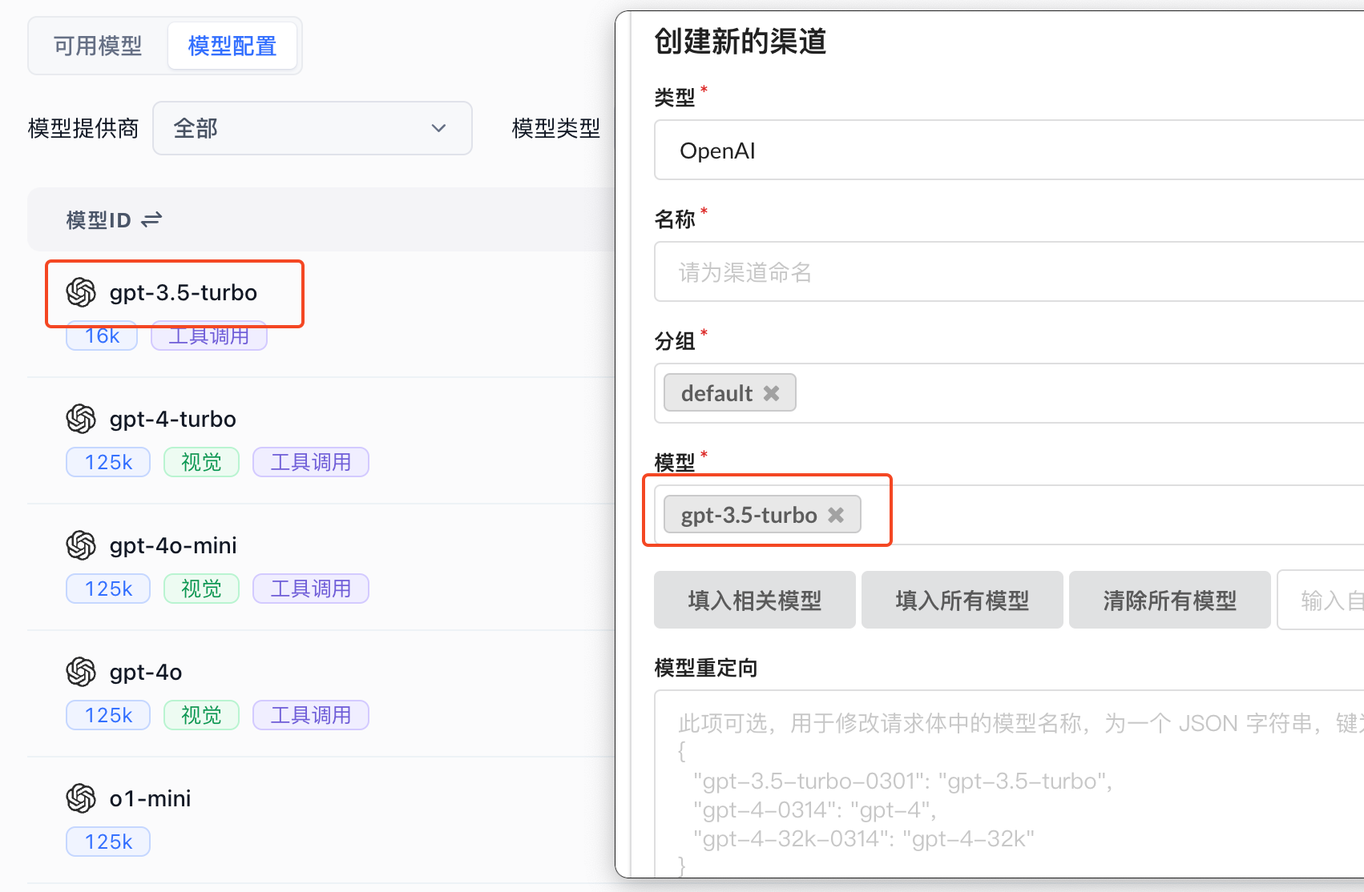
模型配置界面
从 4.8.20 版本开始，你可以直接在 FastGPT 页面中进行模型配置，并且系统内置了大量模型，无需从 0 开始配置。系统至少需要一个语言模型和一个索引模型才能正常使用。

5.2.3 模型参数配置
- 语言模型可配置最大上下文、最大回复、默认系统提示词、工具调用/函数调用策略、分类与提取提示词、字段映射等。
- 索引模型管理分割 Token 长度、最大 Token、定价信息；重排模型支持自定义请求地址；语音模型维护音色列表与计价参数。
- 提供多类型模型最小配置校验，确保系统至少启用一个语言模型与一个索引模型。
模型 ID：接口请求的时候，Body 中 model 字段的值，全局唯一。自定义请求地址/Key：如果需要绕过 OneAPI，可以设置自定义请求地址和 Token。不同类型模型的配置有差异：语言模型关注上下文、引用长度与工具调用能力；索引模型关注拆分 Token；重排模型提供请求地址和类型；语音模型维护音色、计价等属性。
面向企业投标项目中常见的“多模型协同”需求，FastGPT 提供模型标签、价格、上下文长度、工具调用能力等一目了然的指标，方便在同一界面完成模型优选和策略编排。通过 OneAPI、AI Proxy 或自建渠道聚合多家模型厂商，可以快速实现主备冗余，降低单模型异常带来的业务风险。
在运行层面，模型管理模块还提供：
- 配额与策略控制：可为不同团队、应用设置调用上限、并发度、速率限制，避免资源争抢与费用失控。
- 路由与优先级：支持按照场景、提示词、延迟、成本等维度配置模型路由策略，动态选择最优模型组合。
- 监控与告警：展示成功率、平均响应时间、Token 消耗等指标，当出现异常波动时触发告警并支持一键切换至备用渠道。
- 合规模块：对接企业自建审计或敏感词检测服务，确保模型输出符合监管要求。

5.3 函数库模块

5.3.1 函数依赖包安装
- Laf 云函数示例展示了通过 require/NPM 安装第三方依赖（如 tiktoken）以扩展文本处理、加密、统计等能力。
- 结合模板或源码直接导入函数骨架，支持在 Laf 环境中快速调试并安装自定义依赖包。
import cloud from '@lafjs/cloud'
interface IRequestBody {
data1: string
data2?: string
}
interface RequestProps extends IRequestBody {
systemParams: {
appId: string
variables: string
histories: string
cTime: string
chatId: string
responseChatItemId: string
}
}
interface IResponse {
message: string
msg?: string
}
export default async function (ctx: FunctionContext): Promise<IResponse> {
const {
data1,
data2,
systemParams
}: RequestProps = ctx.body
console.log({
data1,
data2,
systemParams
});
return {
message: 'ok',
msg: 'msg'
};
}

5.3.2 创建函数
- 团队管理员可在 FastGPT 账号页或工作流 Laf 模块中绑定 Laf 应用，选择函数模板并同步入参/出参即完成上线。
- 亦可在 fastgpt-plugin 项目中以代码方式创建系统工具，实现版本管理与单元测试。
Laf 函数调用模块可以调用 Laf 账号下的云函数，其工作原理与 HTTP 模块相同，有以下特殊特征：只能使用 POST 请求；请求自带系统参数 systemParams，无需通过变量传递。
在选择函数后，可以通过点击“同步参数”，自动同步云函数的参数到 FastGPT 中。当然也可以手动添加，手动修改后的参数不会被“同步参数”修改。调用报错时，可先在 Laf 中调试函数，通过 console.log 打印入参，将入参放在 Laf 测试页面的 Body 中进行测试。
借助函数库，平台能够封装复杂的业务逻辑，如进行权限校验、调用内部数据库、触发企业短信/邮件通知等。对于需要访问内网系统的敏感场景，可以将逻辑部署在企业自有环境，通过安全信道与 FastGPT 交互，实现“模型理解 → 函数执行 → AI 归纳”全过程可控。

5.3.3 复制函数
- Laf 函数页面提供克隆模板与“一键复制代码”能力，便于基于现有函数快速迭代新版本；FastGPT 工作流允许复制节点继承参数配置，加速复用。

5.3.4 删除函数
- 函数列表支持禁用或删除冗余函数，保持函数库精简；删除后工作流提醒更新引用，保障运行稳定性。
FastGPT 系统工具项目从 4.10.0 版本后移动到独立的 fastgpt-plugin 项目中，采用纯代码的模式进行工具编写。执行 bun run new:tool 可初始化工具骨架，config.ts 用于配置工具的名称、描述、类型、图标等；src/index.ts 编写核心逻辑；test/index.test.ts 存放测试样例；logo.svg、package.json 方便版本发布与插件市场维护。
对于多团队协作开发的场景，可将该插件项目纳入企业 Git 仓库管理，通过分支策略、自动化测试与 CI/CD 管线保障上线质量；在 FastGPT 主平台上则负责工具启用、参数配置与权限分配，实现“研发—运营”职责分离。
此外，函数库与插件生态还支持：
- 多语言开发：除了 TS/JS，还可以通过 HTTP/Laf 节点调用 Python、Go、Java 等语言实现的服务，复用既有算法和业务资产。
- 模板市场：官方与社区持续沉淀通用工具（如天气查询、OCR、搜索引擎、翻译、知识库同步等），可一键启用并在此基础上定制参数。
- 安全审查流程：自研工具可配合代码扫描、单元测试、模拟调用等流程，确保上线前完成安全与性能验证。
- 运行监控：函数执行日志、耗时、错误率均可在平台中查看，并支持对异常函数自动冻结或通知维护人员。

5.4 应用管理模块

5.4.1 应用创建
- 提供“知识库+对话引导”等模板化向导，快速关联知识库、配置对话入口、设置欢迎文案与变量。
- Flow 工作流支持从零搭建自定义流程，节点化描述用户问题、知识检索、AI 回复、HTTP 调用等步骤。
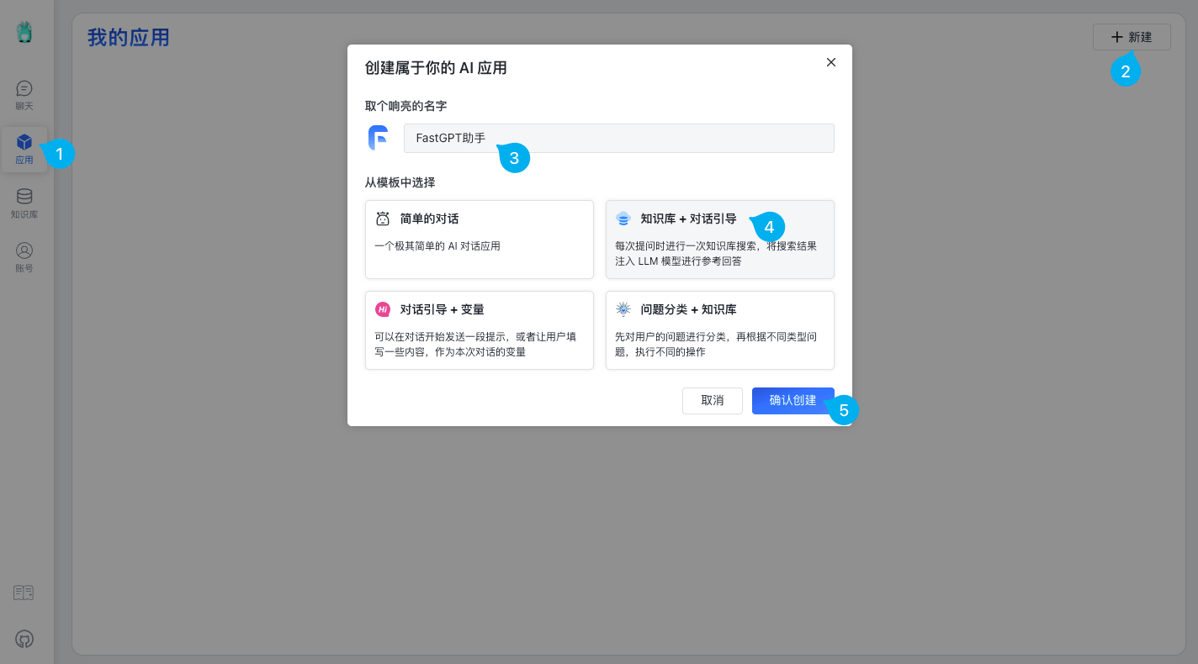
应用创建流程

5.4.2 应用导入与导出
- 高级编排支持导出 JSON 配置到剪贴板或文件，用于跨环境迁移与团队共享；导入时可一键恢复全部节点、变量与连接关系。
- 支持将应用模板化存入市场或本地仓库，形成标准化交付资产。

5.4.3 应用概览
- 应用详情页集中展示知识库绑定、模型配置、发布状态与运行日志，可查看引用片段、对话记录与链路追踪。
- 运营指标包含访问量、调用消耗、评分等，便于持续优化。
点击「应用」按钮来新建一个应用，这里有四个模板，我们选择「知识库 + 对话引导」。应用创建后来在应用详情页找到「知识库」模块，把我们刚刚创建的知识库添加进去。添加完知识库后记得点击「保存并预览」，这样我们的应用就和知识库关联起来了。
应用需要点击发布后，聊天才会更新配置。默认情况下，AI 对话节点根据传入的聊天记录和用户问题调用对话接口实现回答，可以在对话日志中查看运行详情来比对上下文差异，确保正式发布效果一致。
在项目实施阶段，可结合“模板应用 + 高级编排”双模式：模板适合快速上线标准问答或填表流程，高级编排则用于集成外部系统、执行多节点判断的复杂场景。发布后，运营人员可通过对话日志、引用片段、调用链分析等视图进行质量评估与持续优化。
此外，应用管理模块提供了一套“开发—测试—发布—运营”的完整闭环：
- 多版本管理：同一应用支持草稿版、测试版、正式版并行维护，重要变更可先在测试环境模拟真实对话，验证通过后再一键发布。
- 渠道分发：应用可通过免登录链接、iFrame、移动端 SDK、企业微信/飞书/钉钉/公众号等渠道嵌入；支持为不同渠道配置独立的样式、权限与计费策略。
- 运营工具：包含对话质检、意图统计、知识引用反馈、用户标签、积分与计费统计等，让运营人员可以针对不同人群制定运营策略。
- 安全配置：提供会话脱敏、消息留痕、访问白名单、IP 黑名单、验证码、防刷限流等能力，确保应用对外开放时的安全性。

5.4.4 应用接入
- 提供免登录分享页、iFrame 嵌入、企业微信/飞书/钉钉/公众号渠道接入，以及 OpenAPI chat/completions 等接口对接第三方系统。
- 支持应用特定 API Key，细化调用权限与调用追踪。
FastGPT OpenAPI 接口允许你使用 Api Key 进行鉴权，从而操作 FastGPT 上的相关服务和资源，例如：调用应用对话接口、上传知识库数据、搜索测试等等。我们建议，仅操作应用或者对话的相关接口使用应用特定 key，其他接口使用通用 key。
curl --location --request POST 'https://localhost:3000/api/v1/chat/completions' \
--header 'Authorization: Bearer fastgpt-xxxxxx' \
--header 'Content-Type: application/json' \
--data-raw '{
"chatId": "111",
"stream": false,
"detail": false,
"messages": [
{
"content": "导演是谁",
"role": "user"
}
],
"customUid": "xxxxxx"
}'

5.5 系统管理模块

5.5.1 用户管理
- 系统支持多团队与单团队两种组织模型；用户可通过短信/邮箱注册、管理员邀请或 SSO 引入。
- 开启单团队模式后，所有成员自动加入 Root 团队，统一授权与资源管理。
多团队模式下，每个用户创建时默认创建以自己为所有者的默认团队。单团队模式是 v4.9 推出的新功能，开启后所有新增的用户都不再创建自己的默认团队，而是加入 root 用户所在的团队；同步模式则配合外部成员系统自动同步成员信息。

5.5.2 登录认证
- 支持飞书、企业微信、钉钉、OAuth2.0、SAML2.0 等主流 SSO 协议；通过 FastGPT-SSO-Service 适配器对接外部身份源。
- 可配置按钮文案、图标、回调地址及鉴权 Token，满足公有云与私有化部署需求。
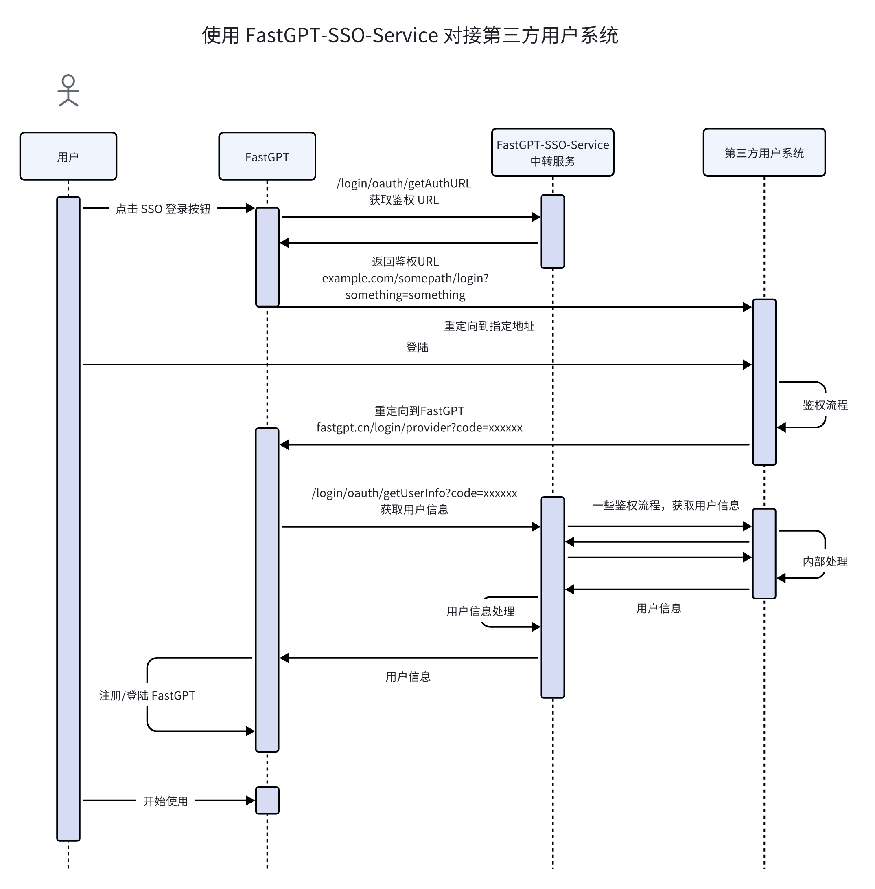
SSO 对接流程
FastGPT 提供一套接入外部系统的标准接口，以及一个 FastGPT-SSO-Service 镜像作为适配器。通过这套接口，你可以实现：1. SSO 登录；2. 成员和组织架构同步。系统会根据这套接口进行 SSO 和成员同步操作。
fastgpt-sso:
image: registry.cn-hangzhou.aliyuncs.com/fastgpt/fastgpt-sso-service:v4.9.0
container_name: fastgpt-sso
restart: always
networks:
- fastgpt
environment:
- SSO_PROVIDER=example
- AUTH_TOKEN=xxxxx # 鉴权信息，fastgpt-pro 会用到
- FEISHU_APP_ID=xxx
- FEISHU_APP_SECRET=xxx
结合企业既有身份管理平台，FastGPT 还可以：
- 与统一身份认证（如 Azure AD、金蝶 EAS、泛微 EHR 等）对接，实现账号同步、单点登录、自动建群分组。
- 支持登录审计、异常登录告警、登录白名单/黑名单策略，降低账号滥用风险。
- 通过自定义登录页面与品牌元素，保持与企业门户一致的用户体验。
- 配合 CAS/OAuth2.0/SAML2.0 回调参数，携带部门、岗位、角色等扩展信息，实现入职即授权、离职即回收。

5.5.3 团队管理
- 团队模式提供默认团队、自建团队、成员同步等策略；支持自动同步外部成员并定时更新。
- 后台可配置团队成员权限、资源配额、知识库与应用共享范围。

5.5.4 系统 API
- 提供基于 Bearer Token 的 OpenAPI，涵盖应用对话、知识库 CRUD、对话历史等接口；支持通用 Key 与应用专属 Key 两种粒度。
- 可配置 BaseURL、鉴权头、用户自定义 ID；结合 HTTP/SDK 实现系统间自动化调用。
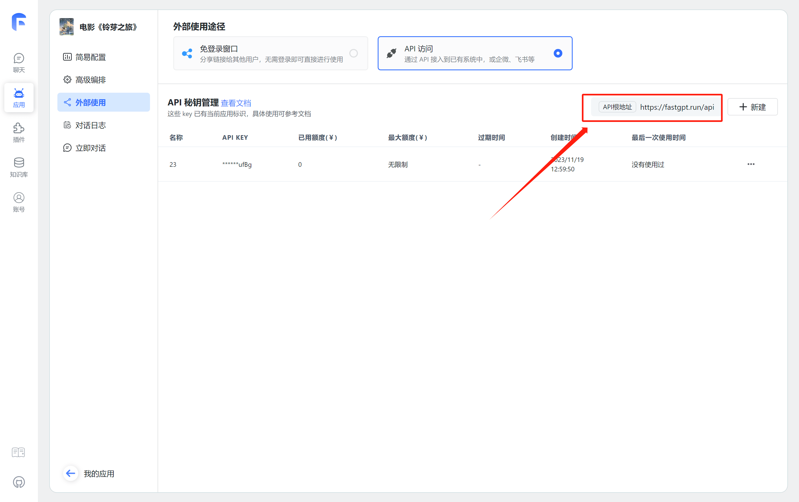
OpenAPI 使用示例
BaseURL 不是接口地址，而是所有接口的根地址，直接请求 BaseURL 是没有用的。所有接口都通过 Header.Authorization 进行鉴权，可以在历史记录中看到自定义用户 ID，便于追踪外部系统调用。
为便于企业集成与治理，系统 API 还提供：
- 访问密钥管理：支持创建、禁用、吊销、轮换 API Key，并可限定调用范围、有效期、调用次数。
- SDK 与示例：官方提供多语言示例（cURL、Node.js、Python、Java 等），并支持在 Postman、Apifox 中直接导入测试。
- 审计追踪：每一次 API 调用都会记录调用方、耗时、结果、错误信息，可用于 SLA 统计与问题排查。
- 自动化集成：结合 Webhook 与流程编排，可与 CI/CD、数据平台、RPA、BI 报表联动，实现自动知识更新、自动质检、自动报表等场景。

